**РОССИЙСКИЙ УНИВЕРСИТЕТ ДРУЖБЫ НАРОДОВ**

**Факультет физико-математических и естественных наук**

**Кафедра прикладной информатики и теории вероятностей**

**ОТЧЕТ**

**по лабораторной работе № 1**

*дисциплина: Операционные системы*

Студент: Маслова Анастасия Сергеевна

Группа: НКНбд-01-21

**МОСКВА**

2022г.

Цель работы: получение практических умений установки операционной системы на виртуальную машину, настройки минимально необходимых для дальнейшей работы сервисов.

Ход работы:

Так как я выполняла лабораторную работу на своем компьютере, я начала сразу

создавать виртуальную машину. Имя виртуальной машины: asmaslova (рис.1), размер

основной памяти виртуальной машины – 4096 Мб (рис.2).

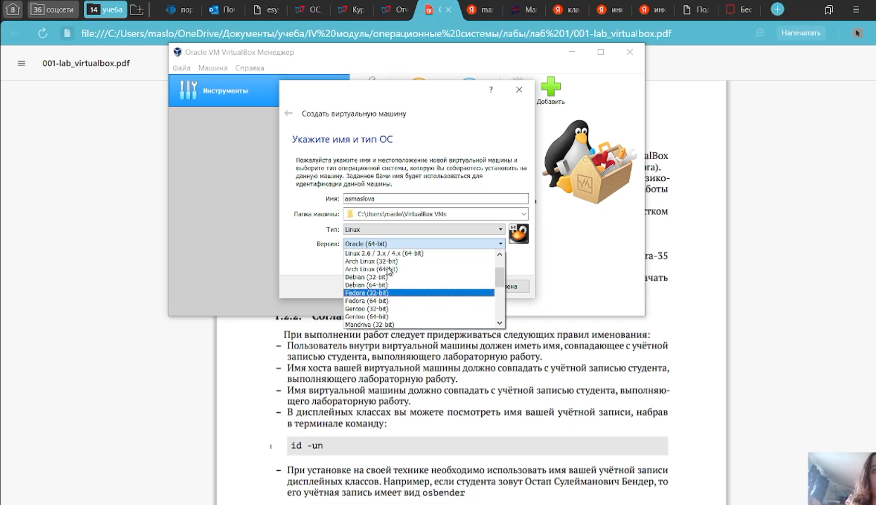

рис. 1

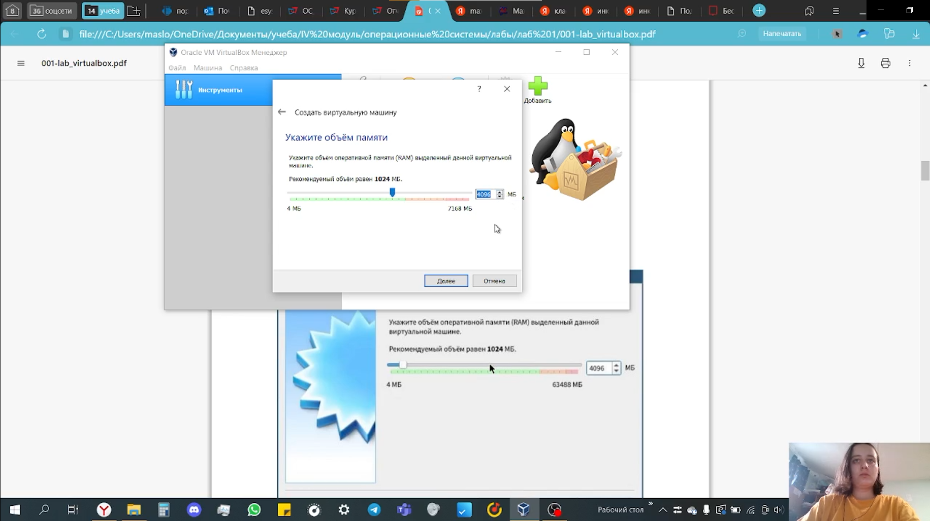

рис. 2

После я создала новый виртуальный жесткий диск (рис.3), тип подключения

виртуального жесткого диска – VDI (рис.4), формат виртуального жесткого диска –

динамический (рис.5), размер виртуального динамического жесткого диска – 80 Гб (рис.6).

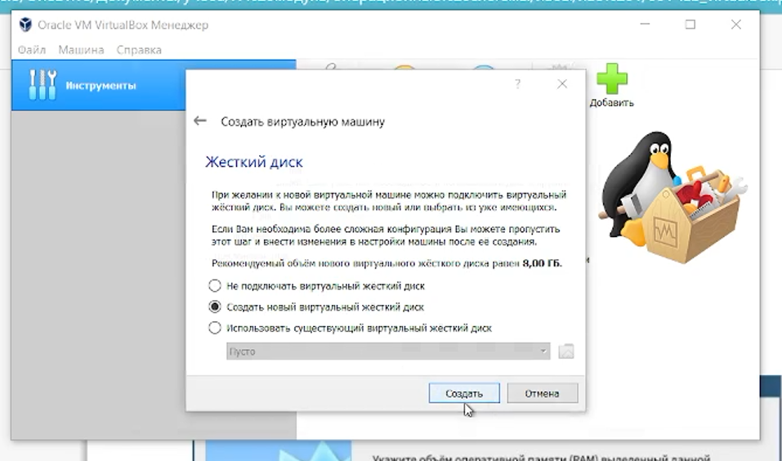

рис. 3

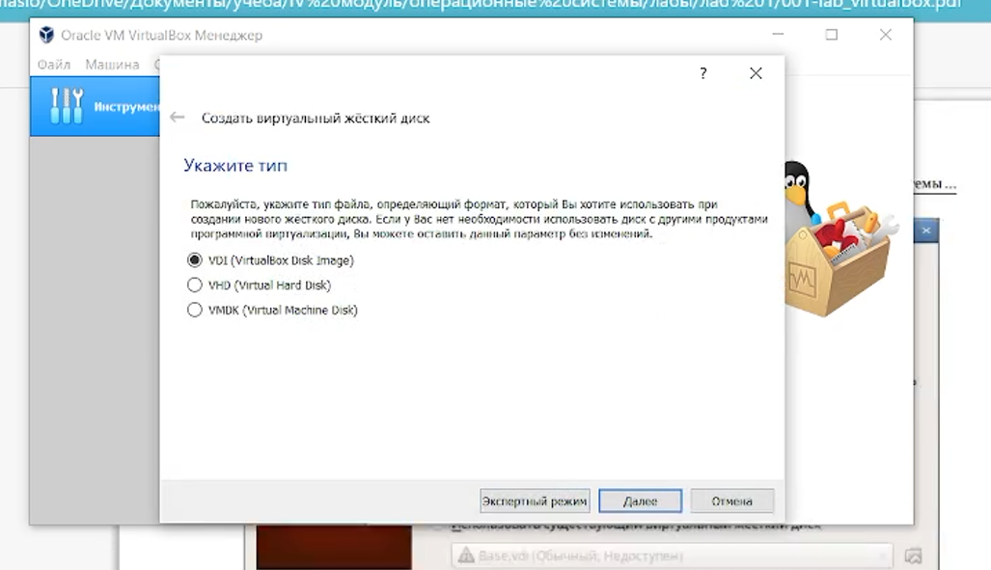

рис. 4

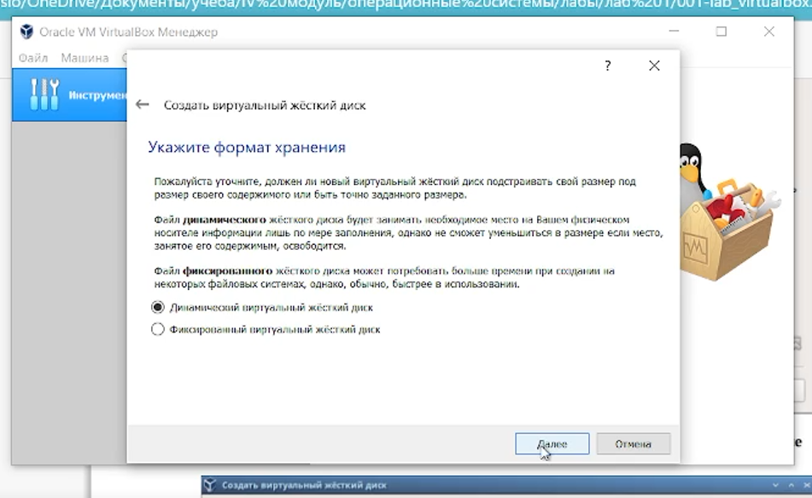

рис. 5

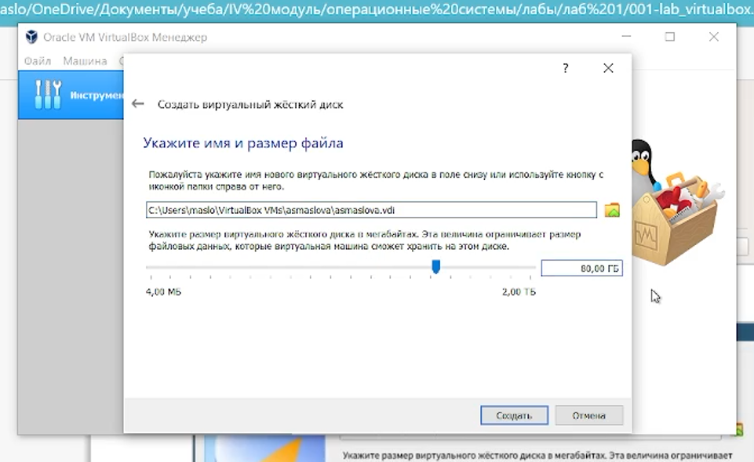

рис. 6

После этого я выбрала образ оптического диска – заранее скаченный образ ОС Fedora

(рис.7).

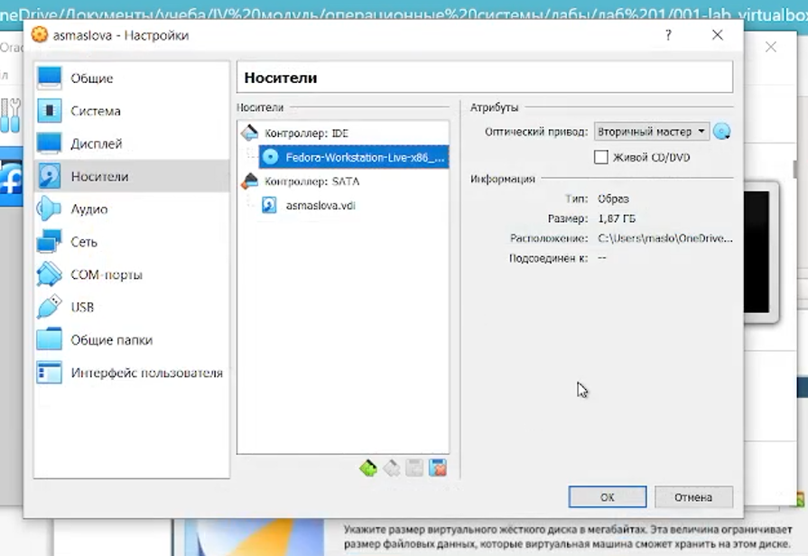

рис. 7

Далее я запустила виртуальную машину, выбрала язык интерфейса (английский)(рис.8),

оставила место установки без изменений и приступила к установке ОС (рис.9).

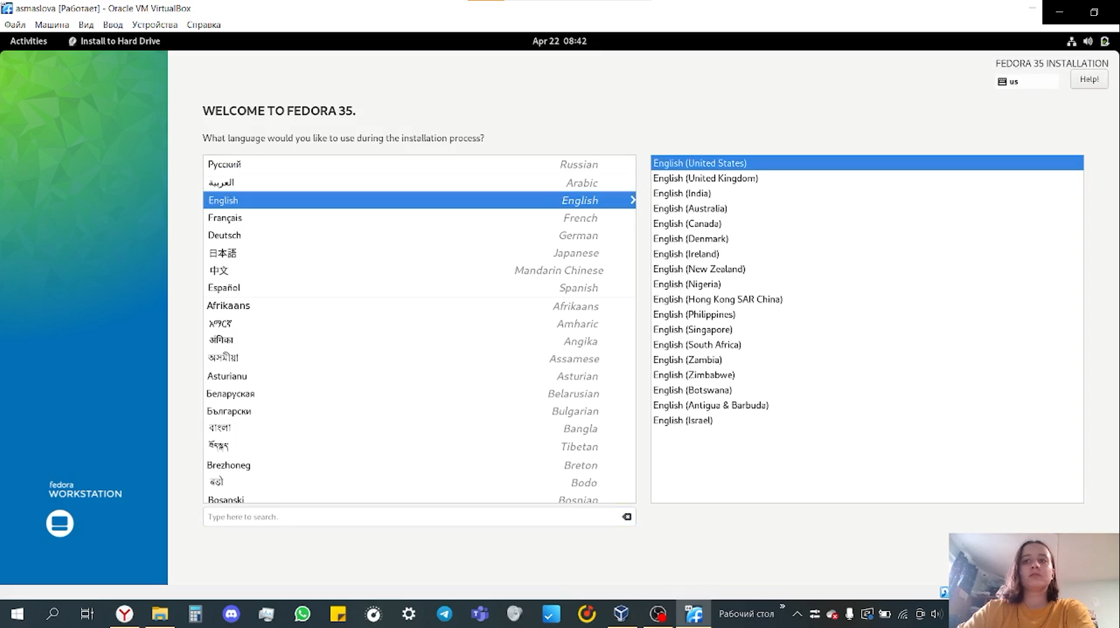

рис. 8

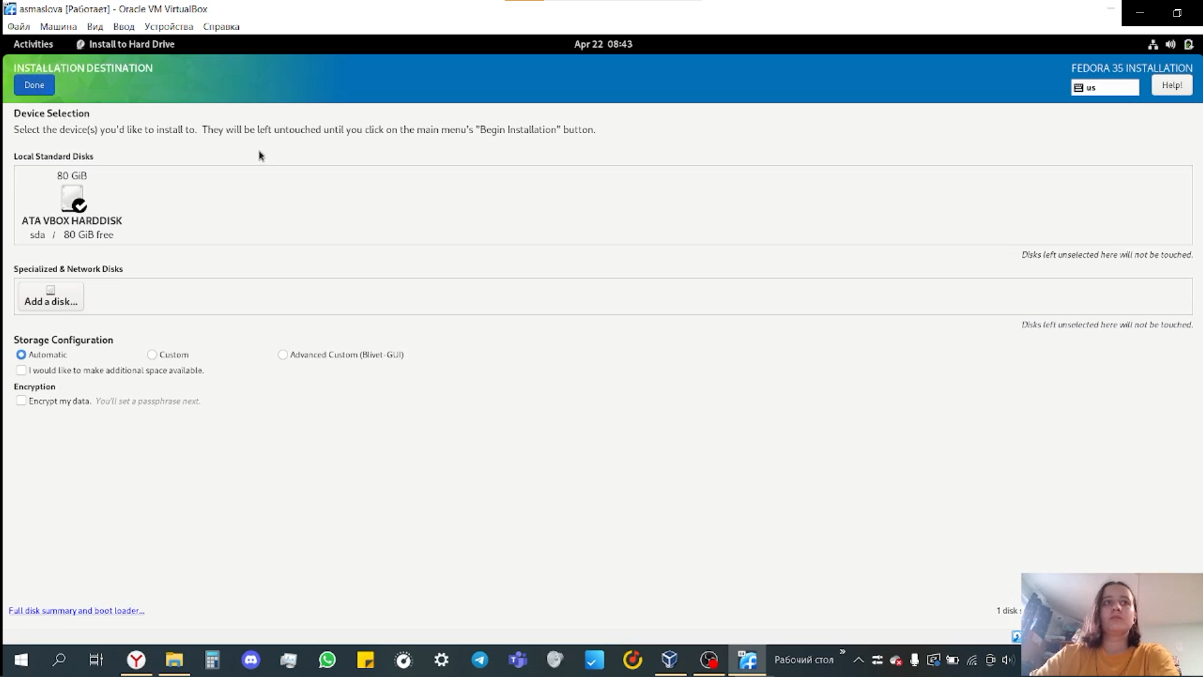

рис. 9

После установки ОС я перезагрузила виртуальную машину, перед этим вручную отключив

оптический диск. Установив имя пользователя (asmaslova) и пароль (рис.10), я подключила

образ диска дополнений гостевой ОС (рис.11 и 12) и вновь перезагрузила машину. Имя

пользователя соответствовало соглашению, поэтому мне не потребовалось больше ничего

менять.

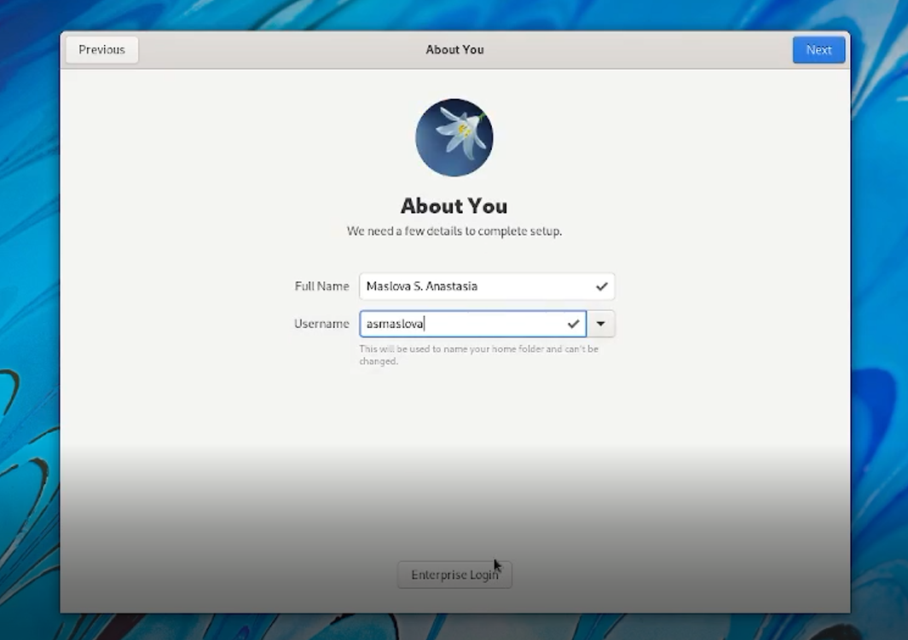

рис. 10

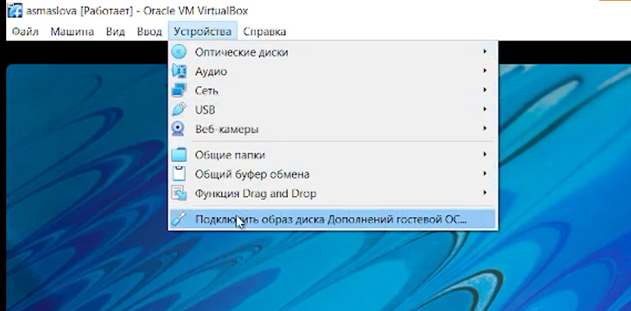

рис. 11

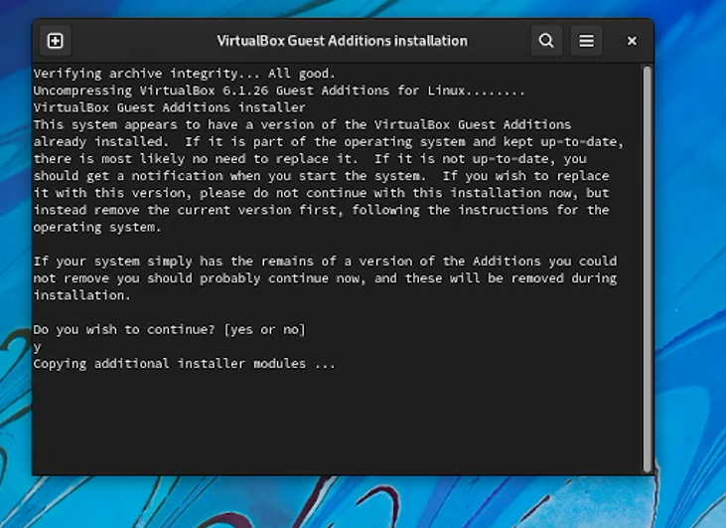

рис. 12

Вывод: в ходе практической работы были получены навыки установки операционной системы на виртуальную машину, а также настройки необходимых сервисов.